Dokumentacja zdjęciowa

Budynek przy ulicy Chopina 1

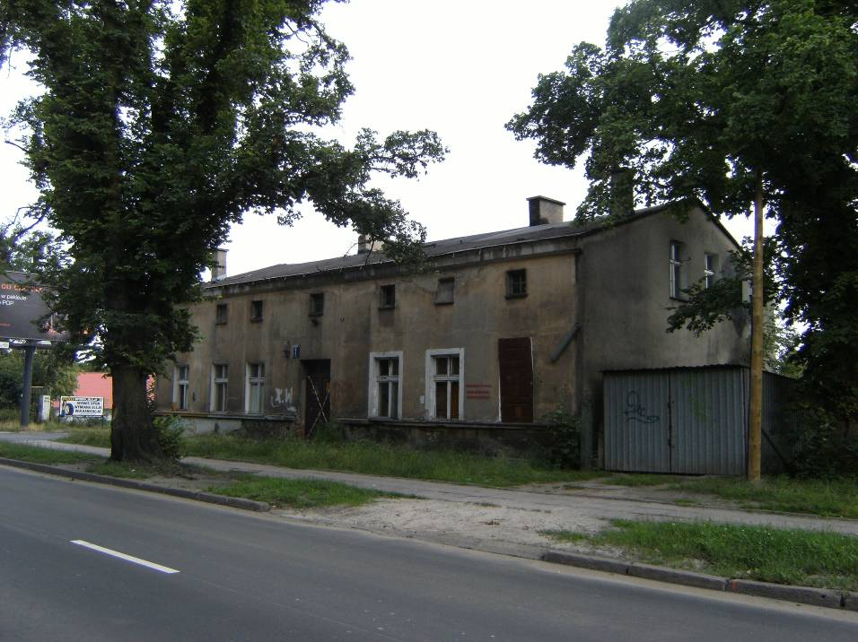
Foto 1.Widok budynku – elewacja frontowa

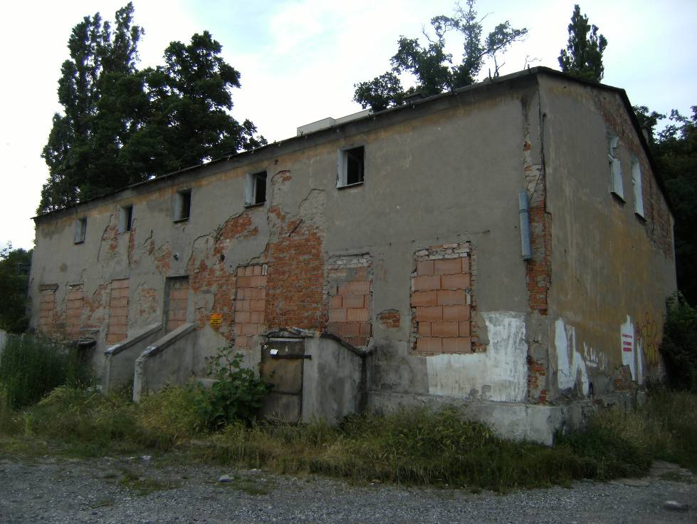
Foto 2.Widok budynku – elewacja ogrodowa

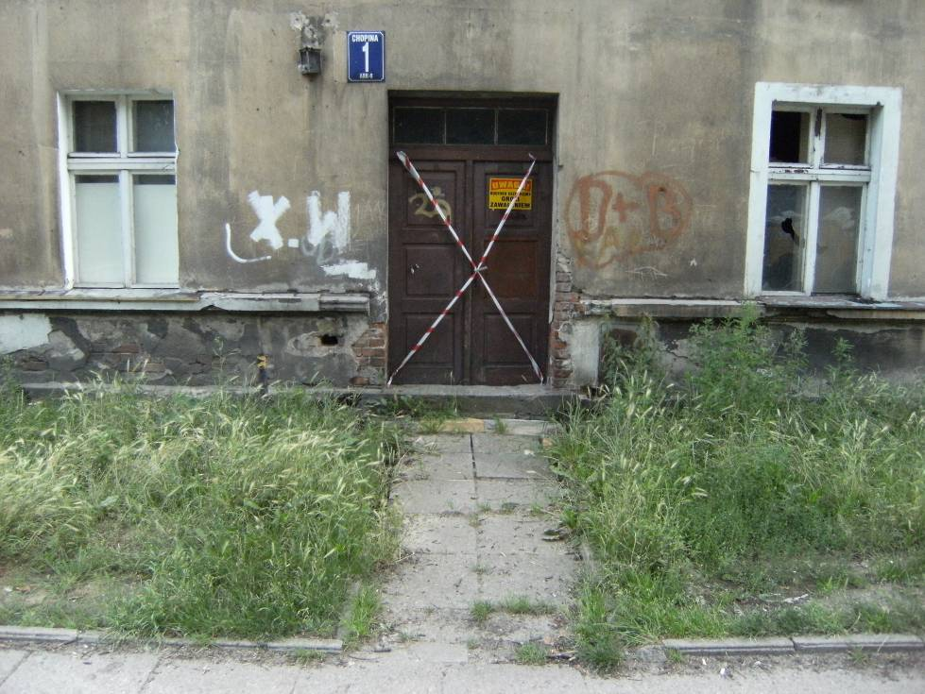

Foto 2. Widok drzwi wejściowych

Budynek przy ulicy Chopina 23

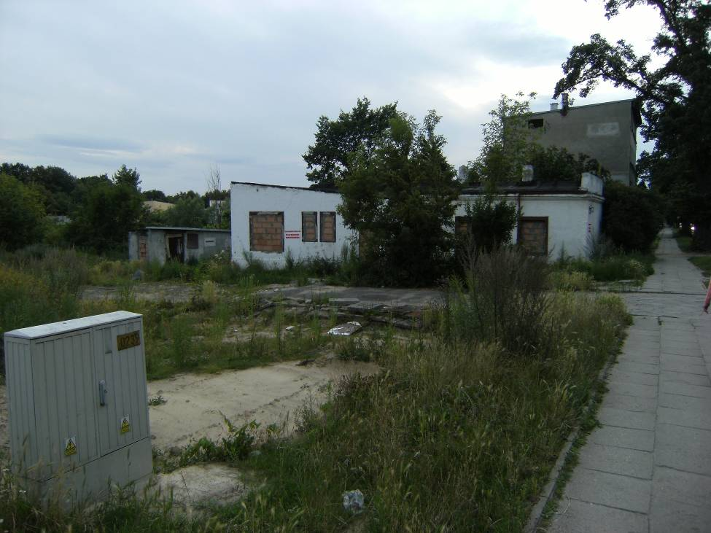
Foto 1 i 2 . widok budynku od strony ulicy Chopina

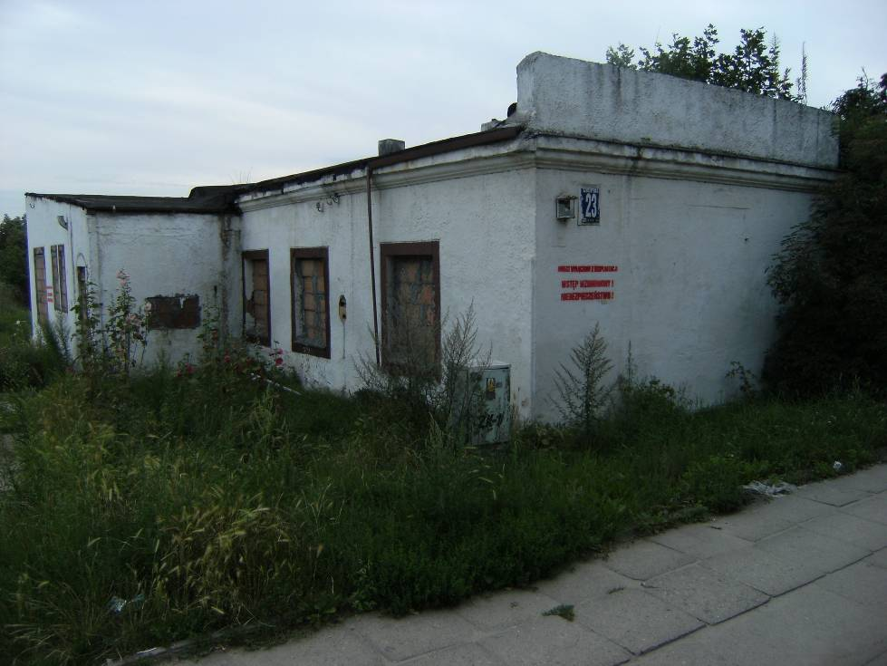

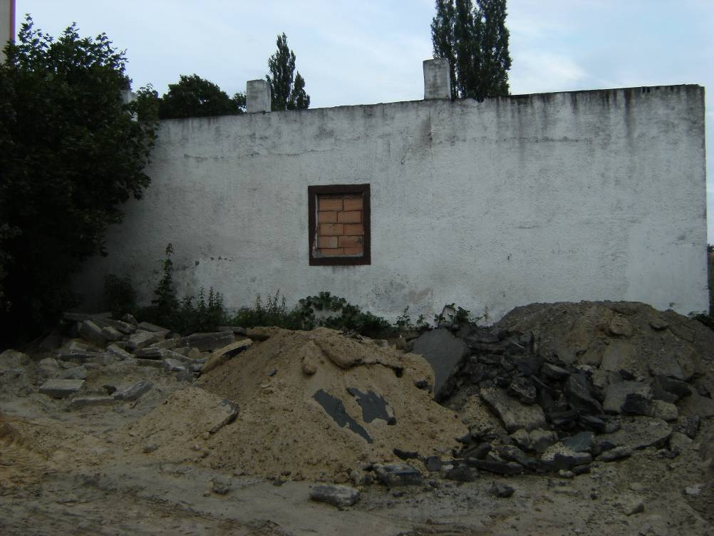
Foto 3 i 4 Widok od strony ogrodu

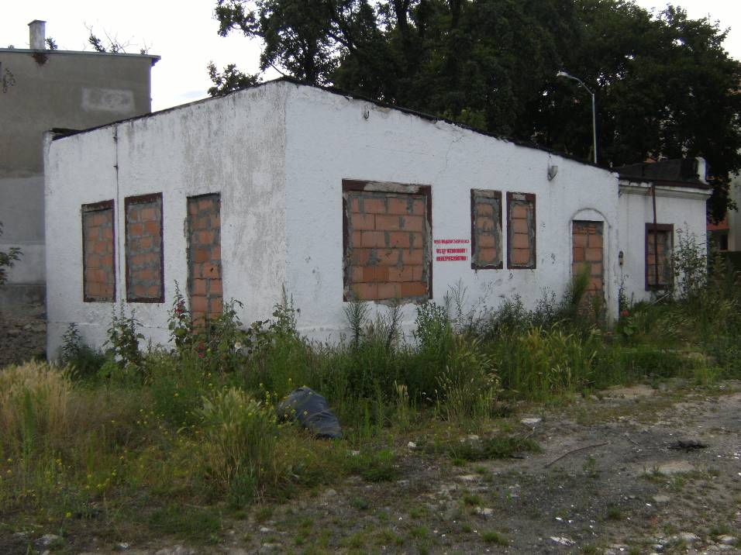
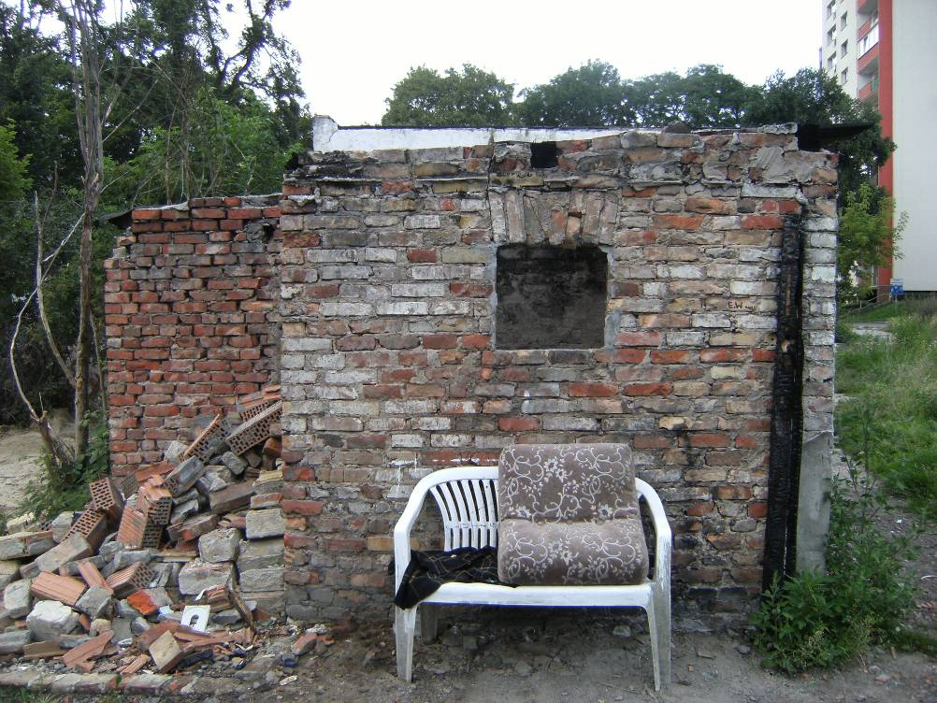
Foto 4 i 5 . budynek gospodarczy

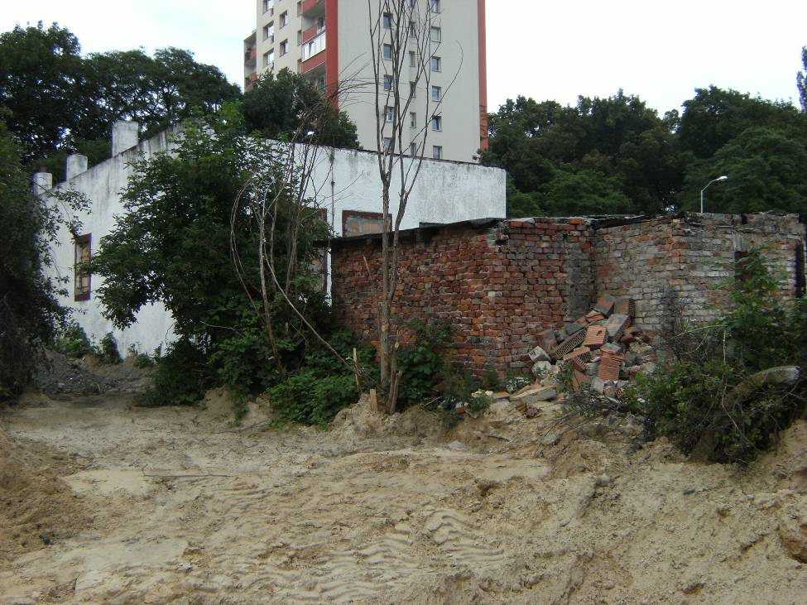

Budynek przy ulicy Chopina 27

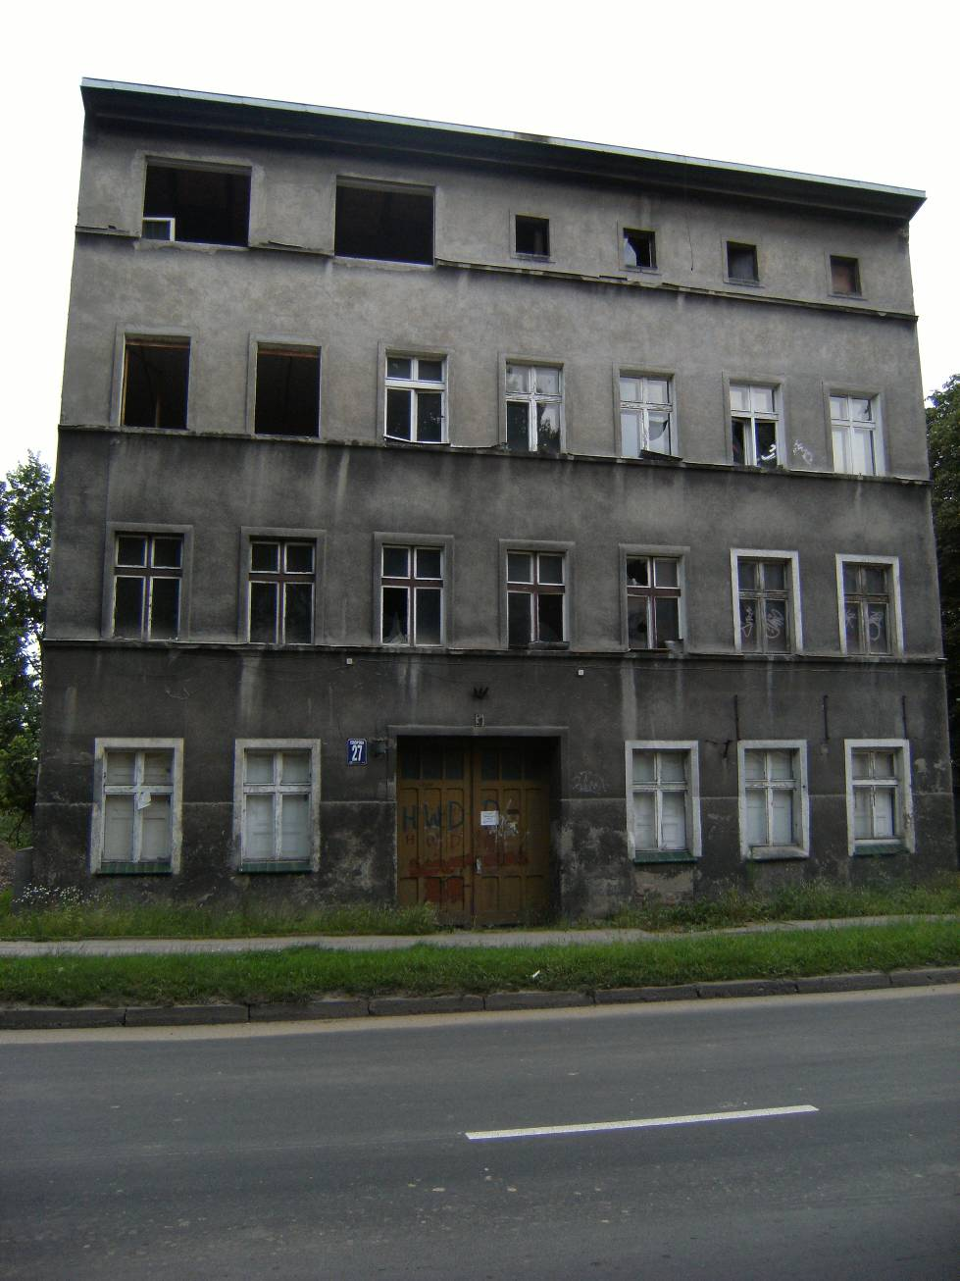
Foto 1 . Widok elewacji frontowej od ulicy Chopina

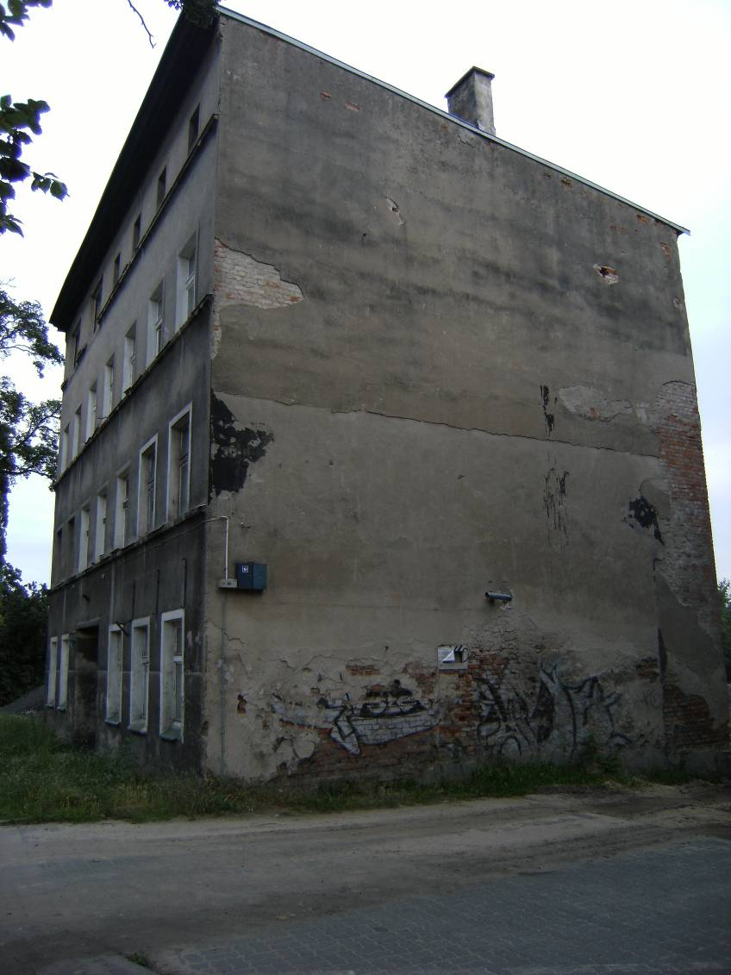
Foto 2. Elewacja boczna

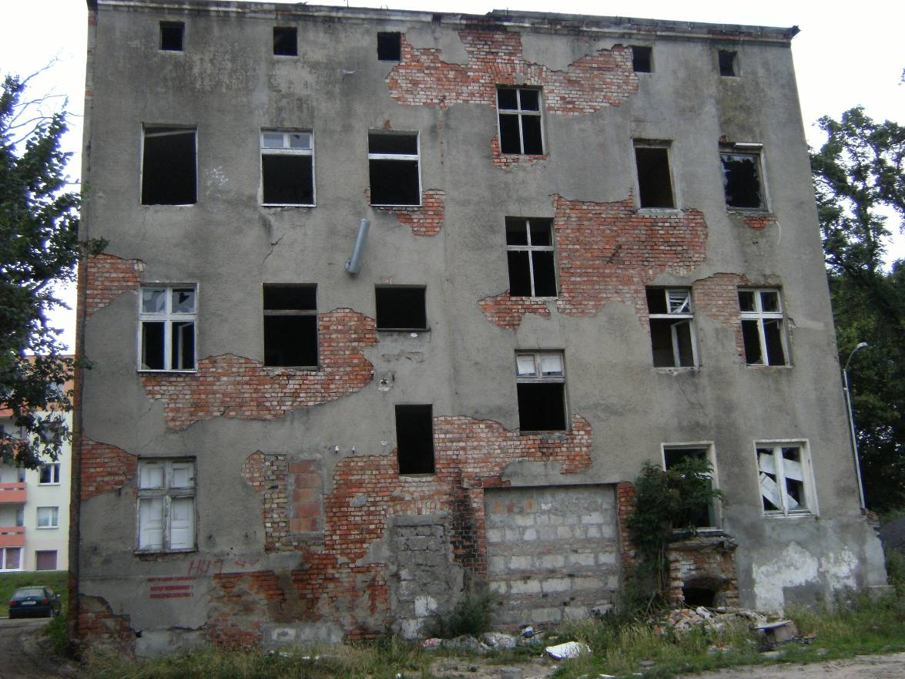
Foto 3 . elewacja ogrodowa

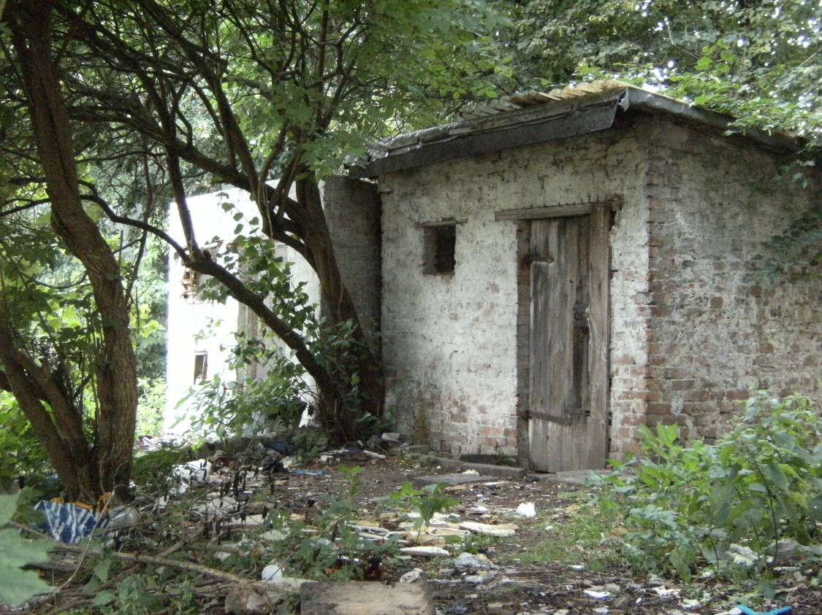

Foto 4. budynek gospodarczy

Budynek przy ulicy Chopina 41

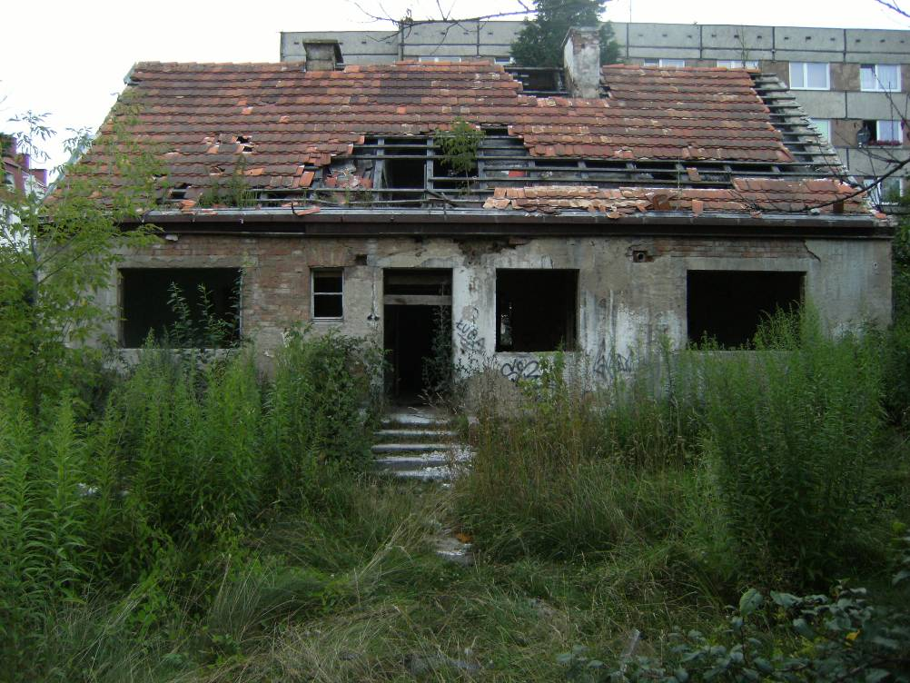
Foto 1. Elewacja frontowa- strona zachodnia

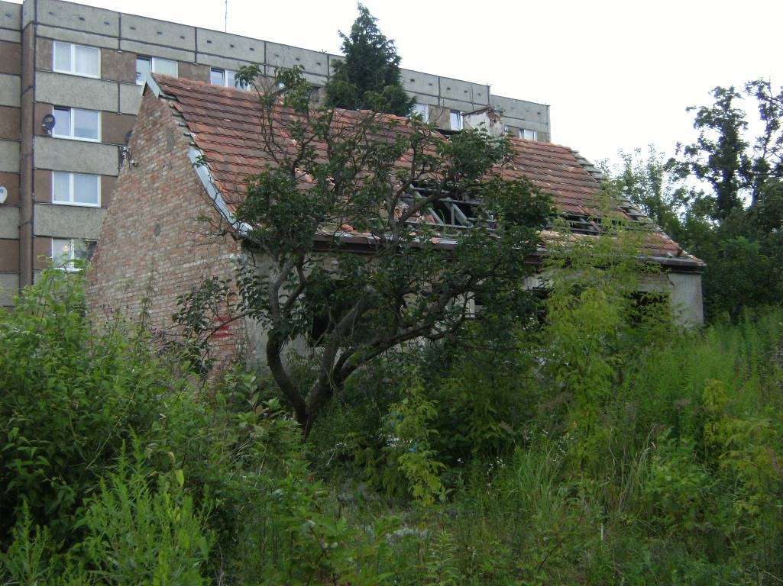
Foto 1. Elewacja ogrodowa - strona wschodnia

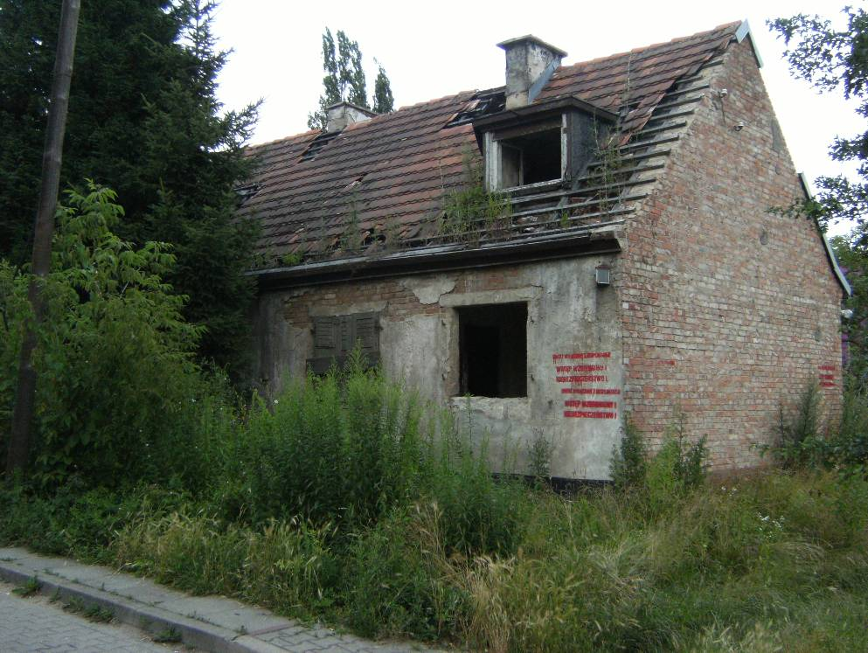
Foto 3. Elewacja boczna

Budynek przy ulicy Chopina 47

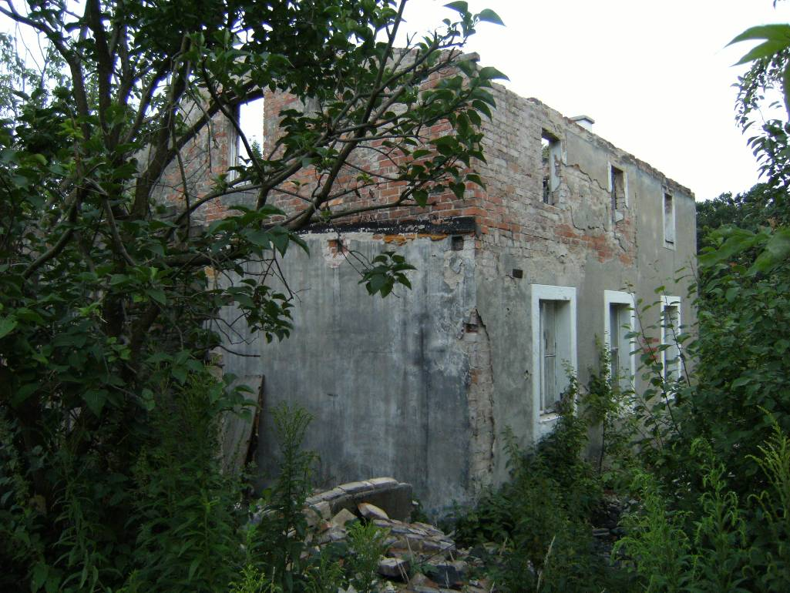
Foto 1. widok budynku od strony wschodniej
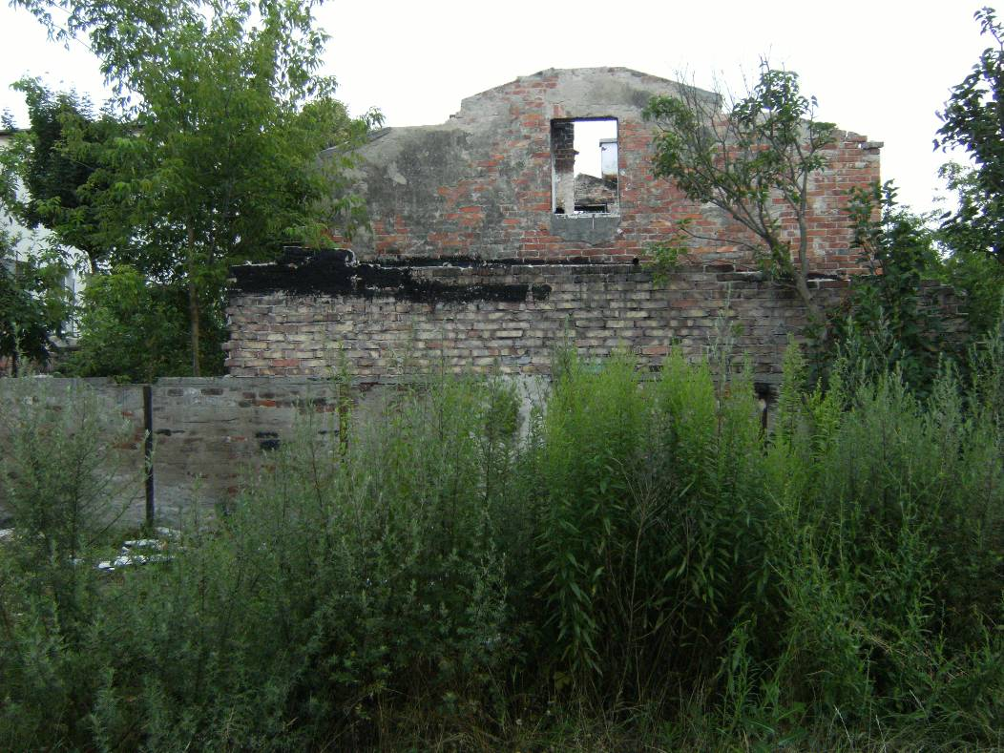
Foto 2. elewacja boczna

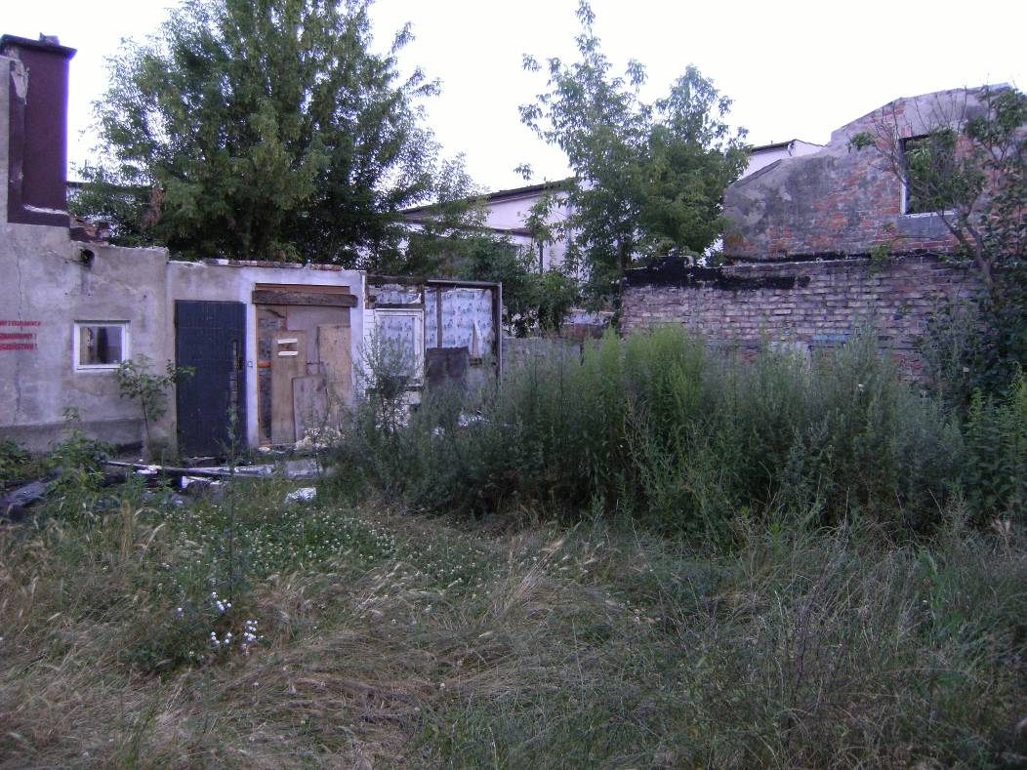
Foto 3. Widok budynku

Budynek przy ulicy Chopina 45

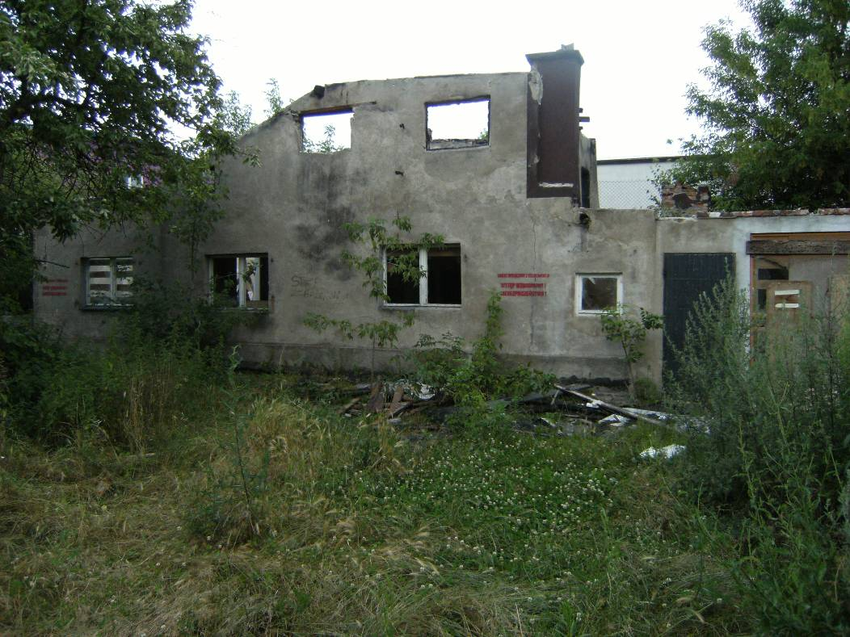
Foto1. Widok budynku
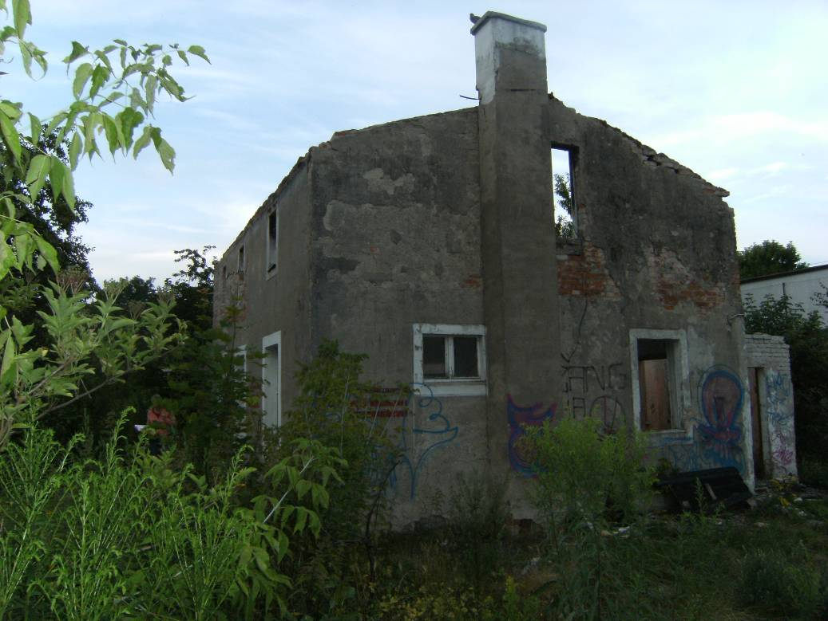
Foto2. Widok elewacji bocznej
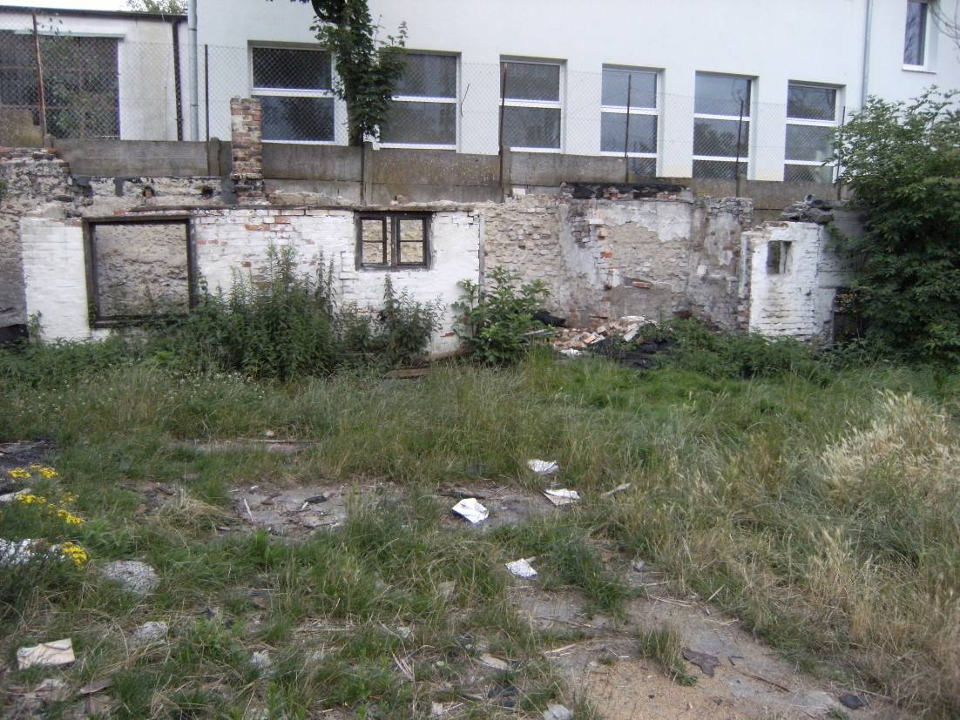
Foto 3 . Widok budynku gospodarczego

